Lohja-Karkkila työllisyyspalvelut 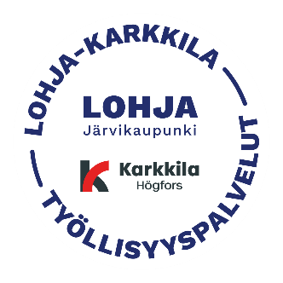
ILMOITUS työnhakuvelvollisuuden täyttämisestä
Työnhakuvelvollisuus alkaa siitä, kun se on kirjattu työllistymissuunnitelmaasi.

Nimi: Henkilötunnus:
Selvitys ajalta: Ilmoitettava viimeistään pvm:

Miten olet täyttänyt työnhakuvelvollisuutta: Valitse yksi seuraavista
- Yli 2 viikkoa kestävän työn hakeminen
- Avoin hakemus työnantajalle
- Lisätyön tai -tuntien pyytäminen omalta työnantajalta
- Yrittäjän työmahdollisuuksien etsiminen
- Muut vastaavat toimet, joiden tavoitteena on työllistyminen

Toteutuspäivä:
Työnantajan nimi:
Työtehtävä:
Selvitys tekemistäni toimista:

Palauta tämä selvitys sovittuun päivämäärään mennessä työllisyysalueesi toimistoon joko paperisena tai sähköpostilla: tyollisyys@lohja.fi.
Lohja: Nummentie 12-14, 08100 Lohja (ma, ti, to, pe klo 12-16)
Karkkila: Karkkilan kaupungintalo, Valtatie 26 E, toinen kerros (ke klo 12-16). Suorin käynti on kirjaston ovesta. Esteetön käynti D-ovesta palvelupiste Serverin kautta.
Lohja-Karkkila työllisyyspalvelut
ILMOITUS työnhakuvelvollisuuden täyttämisestä
Työnhakuvelvollisuus alkaa siitä, kun se on kirjattu työllistymissuunnitelmaasi.

Nimi: Henkilötunnus:
Selvitys ajalta: Ilmoitettava viimeistään pvm:

Miten olet täyttänyt työnhakuvelvollisuutta: Valitse yksi seuraavista
- Yli 2 viikkoa kestävän työn hakeminen
- Avoin hakemus työnantajalle
- Lisätyön tai -tuntien pyytäminen omalta työnantajalta
- Yrittäjän työmahdollisuuksien etsiminen
- Muut vastaavat toimet, joiden tavoitteena on työllistyminen

Toteutuspäivä:
Työnantajan nimi:
Työtehtävä:
Selvitys tekemistäni toimista:

Palauta tämä selvitys sovittuun päivämäärään mennessä työllisyysalueesi toimistoon joko paperisena tai sähköpostilla: tyollisyys@lohja.fi.
Lohja: Nummentie 12-14, 08100 Lohja (ma, ti, to, pe klo 12-16)
Karkkila: Karkkilan kaupungintalo, Valtatie 26 E, toinen kerros (ke klo 12-16). Suorin käynti on kirjaston ovesta. Esteetön käynti D-ovesta palvelupiste Serverin kautta.

